
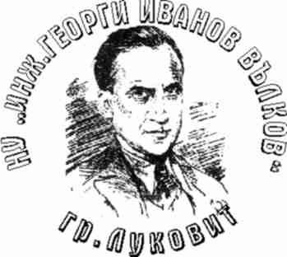
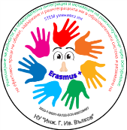



Начално училище "Инж. Георги Иванов Вълков" - гр.Луковит, обл.Ловеч
e-mail: info 1100411@edu.mon.bg;www.nuvalkov.com

Начално училище "Инж. Георги Иванов Вълков" -гр.Луковит, обл.Ловеч
e-mail: info-1100411@edu.mon.bg; www.nuvalkov.com

ПРОГРАМА „ЕРАЗЪМ+“

2023-1-BG01-KA122-SCH-000129407

ПРОЦЕДУРА
за подбор на кандидати от НУ „Инж. Георги Иванов Вълков" - гр. Луковит за участие в трансграничен обмен и сътрудничество

І. Всички желаещи кандидати от НУ „Инж. Георги Иванов Вълков" трябва да подадат следните документи на г-жа Габриела Пейчева - координатор проекти следните документи:
- Попълнен формуляр за кандидатстване;
- Автобиография;
- Мотивационно писмо;
- Декларация за наказателна отговорност по HK.

II. Подборът ще се извърши в периода от 01.09.2023г. до 29.09.2023г.
С цел да се постигне пълна прозрачност по тази процедура, одобрените от училищната комисия кандидатури ще бъдат обявени на педагогически съвет за гласуване и окончателно решение с издаден протокол.

28.08.2023г.
Директор: Геновева Цветкова

